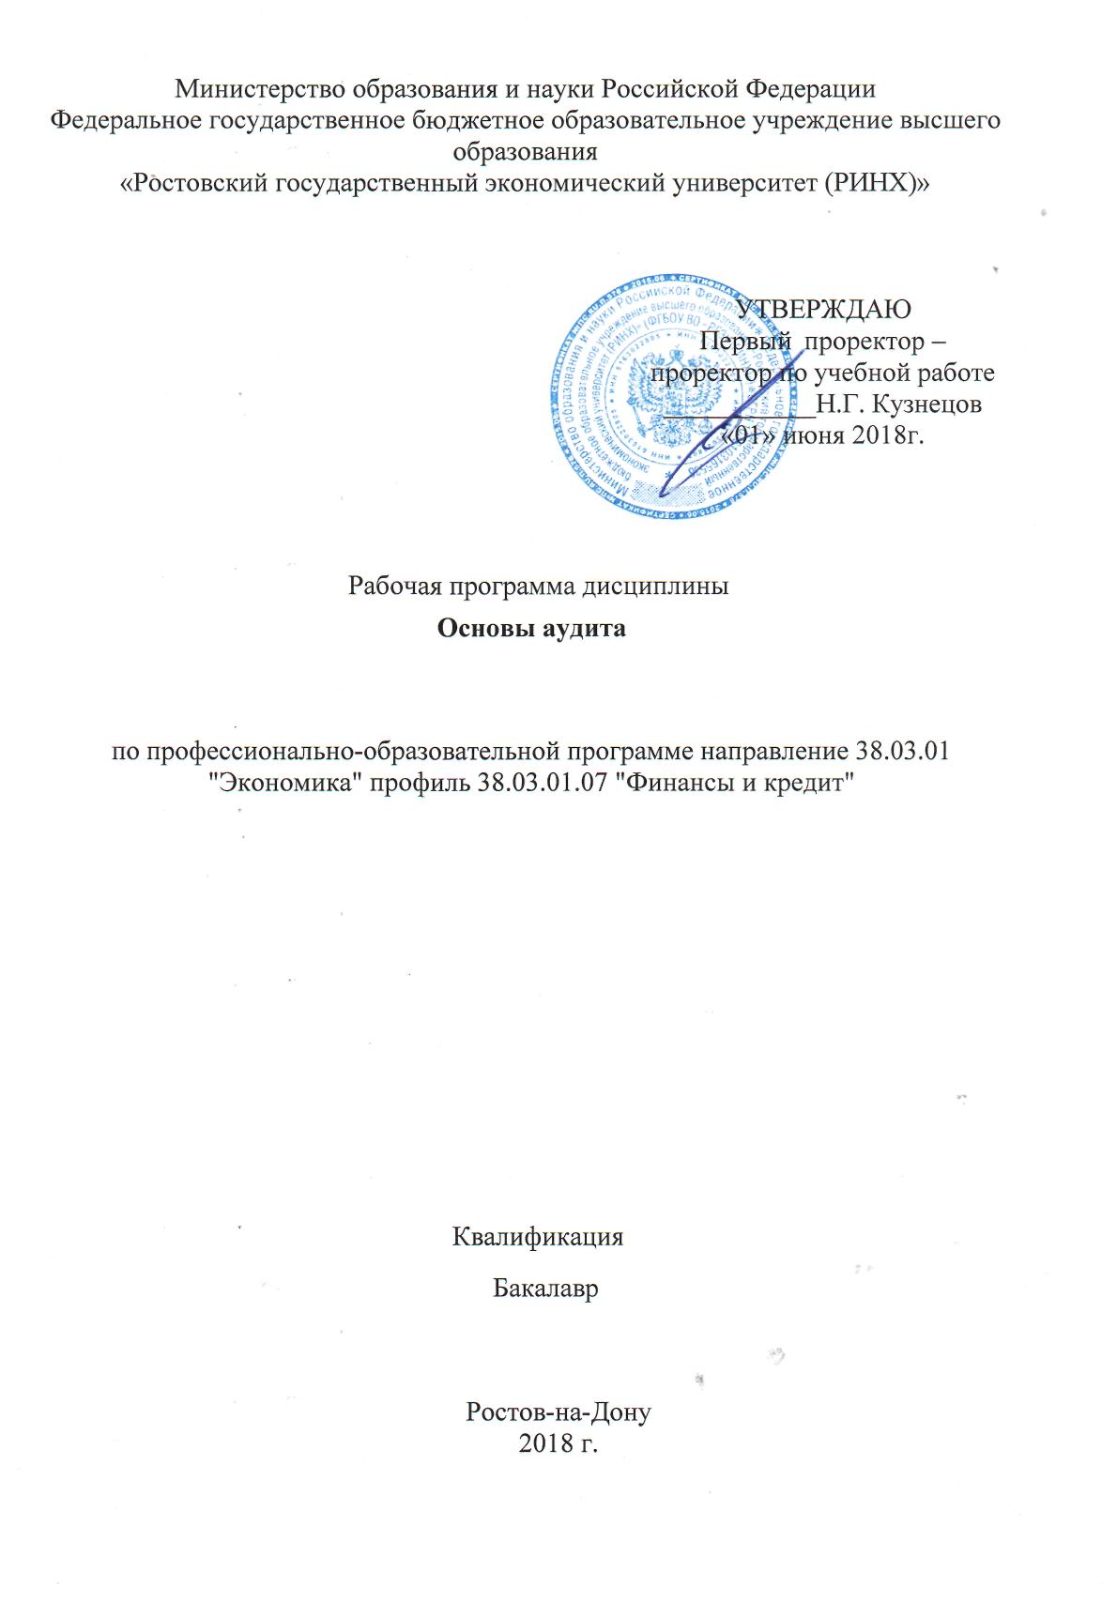

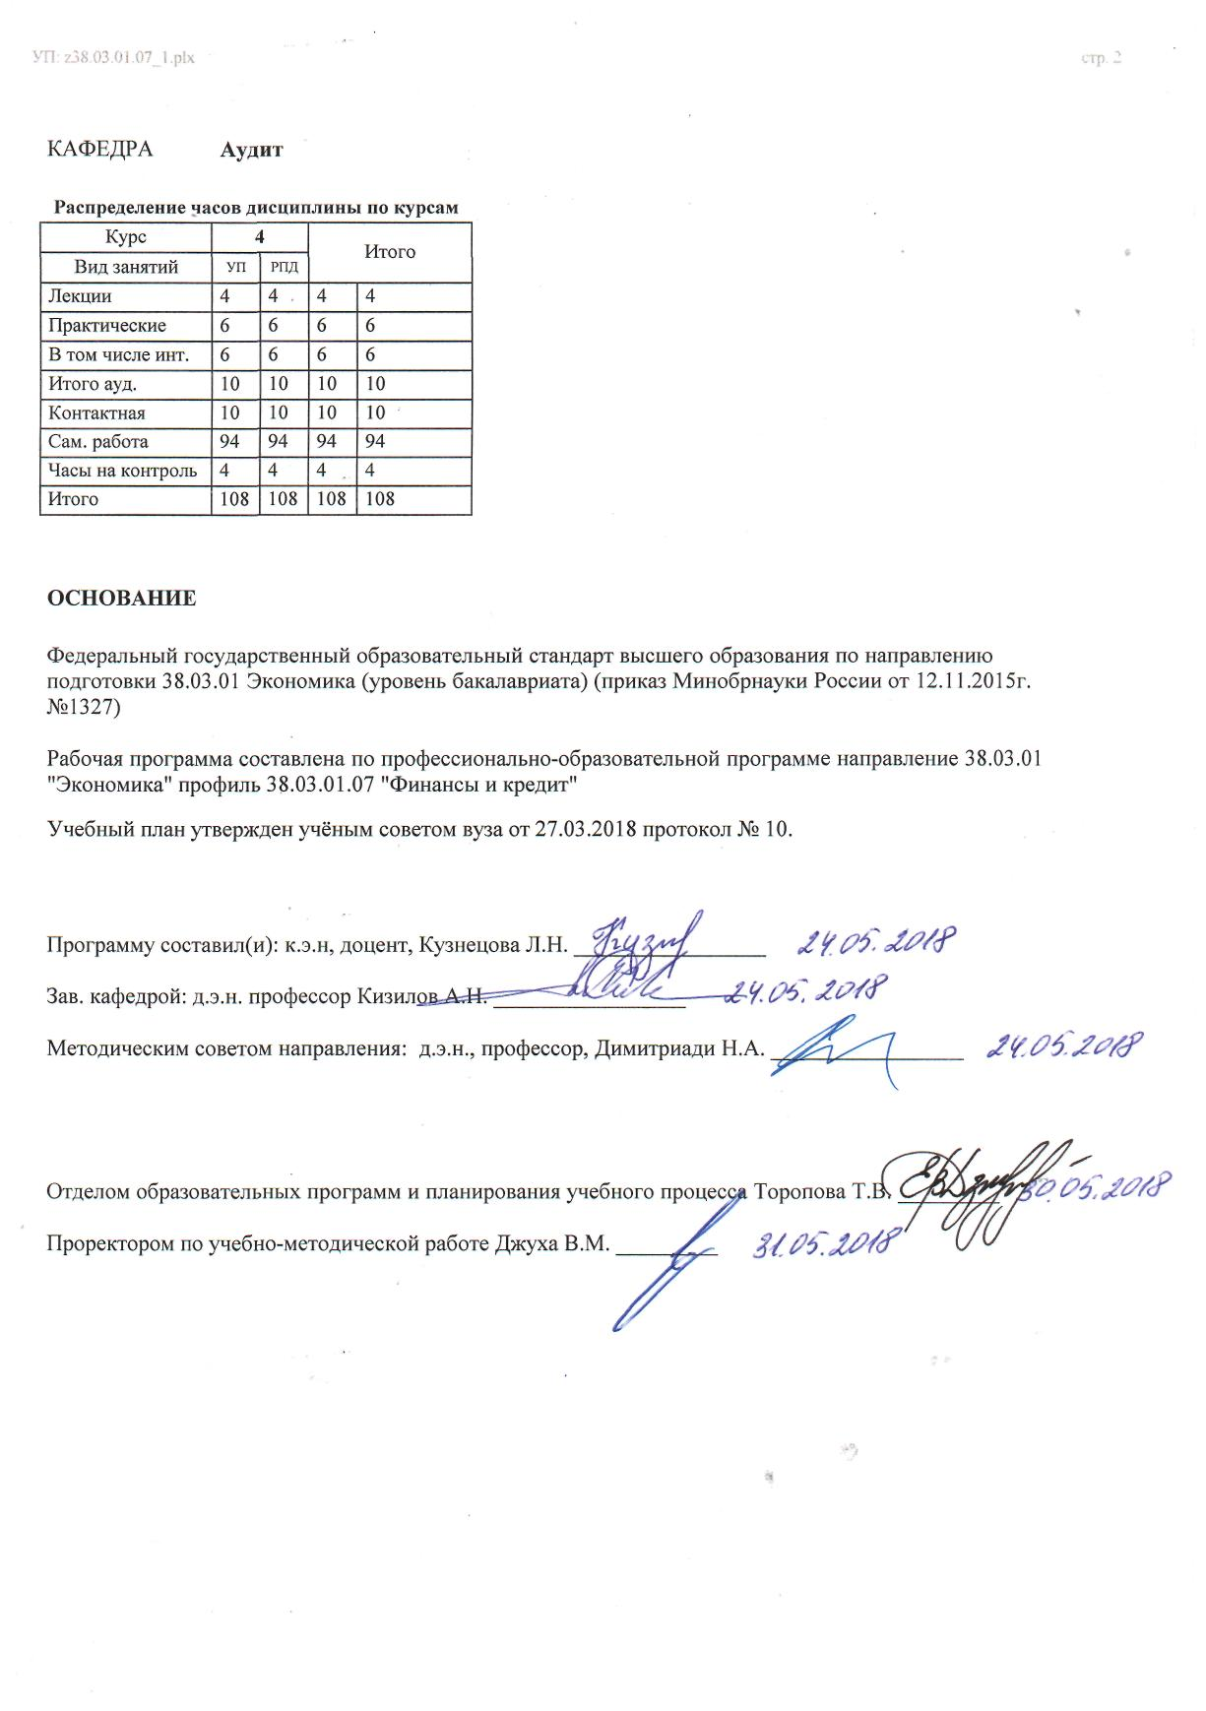

|  |  |  |  |  |  |  |
| --- | --- | --- | --- | --- | --- | --- |
| УП: z38.03.01.07_1.plx | | |  |  | стр. 3 | |
|  |  |  |  |  |  |  |
|  | | | | | | |
|  |  |  |  |  |  |  |
|  |  | **Визирование РПД для исполнения в очередном учебном году** | |  |  |  |
|  |  |  |  |  |  |  |
|  | Отдел образовательных программ и планирования учебного процесса Торопова Т.В. __________  Рабочая программа пересмотрена, обсуждена и одобрена для исполнения в 2019-2020 учебном году на заседании кафедры Аудит  Зав. кафедрой д.э.н. профессор Кизилов А.Н. _________________  Программу составил(и): к.э.н, доцент, Кузнецова Л.Н. _________________ | | | | |  |
|  |  |  |  |  |  |  |
|  | | | | | | |
|  |  |  |  |  |  |  |
|  |  | **Визирование РПД для исполнения в очередном учебном году** | |  |  |  |
|  |  |  |  |  |  |  |
|  | Отдел образовательных программ и планирования учебного процесса Торопова Т.В. __________  Рабочая программа пересмотрена, обсуждена и одобрена для исполнения в 2020-2021 учебном году на заседании кафедры Аудит  Зав. кафедрой д.э.н. профессор Кизилов А.Н. _________________  Программу составил(и): к.э.н, доцент, Кузнецова Л.Н. _________________ | | | | |  |
|  |  |  |  |  |  |  |
|  | | | | | | |
|  |  |  |  |  |  |  |
|  |  | **Визирование РПД для исполнения в очередном учебном году** | |  |  |  |
|  |  |  |  |  |  |  |
|  | Отдел образовательных программ и планирования учебного процесса Торопова Т.В. __________  Рабочая программа пересмотрена, обсуждена и одобрена для исполнения в 2021-2022 учебном году на заседании кафедры Аудит  Зав. кафедрой: д.э.н. профессор Кизилов А.Н. _________________  Программу составил(и): к.э.н, доцент, Кузнецова Л.Н. _________________ | | | | |  |
|  |  |  |  |  |  |  |
|  | | | | | | |
|  |  |  |  |  |  |  |
|  |  | **Визирование РПД для исполнения в очередном учебном году** | |  |  |  |
|  |  |  |  |  |  |  |
|  | Отдел образовательных программ и планирования учебного процесса Торопова Т.В. __________  Рабочая программа пересмотрена, обсуждена и одобрена для исполнения в 2022-2023 учебном году на заседании кафедры Аудит  Зав. кафедрой: д.э.н. профессор Кизилов А.Н. _________________  Программу составил(и): к.э.н, доцент, Кузнецова Л.Н. _________________ | | | | |  |

|  |  |  |  |  |
| --- | --- | --- | --- | --- |
| УП: z38.03.01.07_1.plx | | |  | стр. 4 |
| **1. ЦЕЛИ ОСВОЕНИЯ ДИСЦИПЛИНЫ** | | | | |
| 1.1 | Целью дисциплины «Основы аудита» является обеспечение достаточных знаний в области методологии и методики аудита. | | | |
| 1.2 | Задачами дисциплины являются осмысливание базовых основополагающих принципов и теории аудита, ознакомление студентов с основополагающими теориями аудита; ознакомление студентов с практикой применения федеральных стандартов аудиторской деятельности; приобретение практических навыков организации проведения аудита; привить студентам умение самостоятельно работать над Кодексами, Законами РФ, постановлениями Правительства РФ, нормативными и инструктивными документами, периодической экономической литературой и другими источниками; активизировать научно-исследовательскую работу в области совершенствования теории и практики аудита. | | | |
|  |  |  |  |  |
| **2. МЕСТО ДИСЦИПЛИНЫ В СТРУКТУРЕ ОБРАЗОВАТЕЛЬНОЙ ПРОГРАММЫ** | | | | |
| Цикл (раздел) ООП: | | Б1.В | | |
| **2.1** | **Требования к предварительной подготовке обучающегося:** | | | |
| 2.1.1 | Необходимыми условиями успешного освоения дисциплин являются навыки, знания и умения, полученные в результате изучения дисциплин: | | | |
| 2.1.2 | Экономическая теория | | | |
| 2.1.3 | Противодействие отмыванию доходов | | | |
| 2.1.4 | Введение в специальность | | | |
| 2.1.5 | Финансы | | | |
| 2.1.6 | Практика по получению первичных профессиональных умений и навыков, в том числе первичных умений и навыков научно-исследовательской деятельности | | | |
| 2.1.7 | Основы бухгалтерского учета | | | |
| 2.1.8 | Методы принятия управленческих решений | | | |
| 2.1.9 | Деньги, кредит, банки | | | |
| 2.1.10 | Экономика предприятий (организаций) | | | |
| 2.1.11 | Научно-исследовательская работа | | | |
| 2.1.12 | Практика по получению профессиональных умений и опыта профессиональной деятельности | | | |
| 2.1.13 | Основы анализа хозяйственной деятельности организации | | | |
| **2.2** | **Дисциплины и практики, для которых освоение данной дисциплины (модуля) необходимо как предшествующее:** | | | |
| 2.2.1 | Преддипломная | | | |
| 2.2.2 | Подготовка к сдаче и сдача государственного экзамена | | | |
| 2.2.3 | Казначейское дело | | | |
| 2.2.4 | Защита выпускной квалификационной работы, включая подготовку к процедуре защиты и процедуру защиты | | | |
| 2.2.5 | Государственный финансовый контроль | | | |
| 2.2.6 | Оценка бизнеса | | | |
|  |  |  |  |  |
| **3. ТРЕБОВАНИЯ К РЕЗУЛЬТАТАМ ОСВОЕНИЯ ДИСЦИПЛИНЫ** | | | | |
| **ПК-1: способностью собрать и проанализировать исходные данные, необходимые для расчета экономических и социально-экономических показателей, характеризующих деятельность хозяйствующих субъектов** | | | | |
| **Знать:** | | | | |
| методы сбора и источники информации, необходимые для регулирования деятельности хозяйствующих субъектов; | | | | |
| **Уметь:** | | | | |
| собирать и анализировать исходные данные, необходимые для расчета экономических и социально-экономических показателей, характеризующих деятельность хозяйствующих субъектов | | | | |
| **Владеть:** | | | | |
| приемами анализа исходных данных, необходимых для расчета экономических и социально-экономических показателей, характеризующих деятельность хозяйствующих субъектов | | | | |
| **ПК-2: способностью на основе типовых методик и действующей нормативно-правовой базы рассчитать экономические и социально-экономические показатели, характеризующие деятельность хозяйствующих субъектов** | | | | |
| **Знать:** | | | | |
| типовые методики расчета и систему экономических и социально-экономических показателей, характеризующих деятельность хозяйствующих субъектов | | | | |
| **Уметь:** | | | | |

|  |  |  |  |  |  |  |  |  |  |
| --- | --- | --- | --- | --- | --- | --- | --- | --- | --- |
| УП: z38.03.01.07_1.plx | | |  |  |  |  |  |  | стр. 5 |
| рассчитывать экономические и социально-экономические показатели, характеризующие деятельность хозяйствующих субъектов | | | | | | | | | |
| **Владеть:** | | | | | | | | | |
| типовыми методиками расчета экономических и социально-экономических показателей, характеризующих деятельность хозяйствующих субъектов; навыками применения и интерпретации типовых методик и нормативно-правовой документации при расчёте плановых экономических и социально-экономических показателей деятельности хозяйствующего субъекта | | | | | | | | | |
| **ПК-6: способностью анализировать и интерпретировать данные отечественной и зарубежной статистики о социально-экономических процессах и явлениях, выявлять тенденции изменения социально-экономических показателей** | | | | | | | | | |
| **Знать:** | | | | | | | | | |
| основы анализа и интерпретации данных отечественной и зарубежной статистики о социально-экономических процессах и явлениях | | | | | | | | | |
| **Уметь:** | | | | | | | | | |
| выявлять тенденции изменения социально-экономических показателей | | | | | | | | | |
| **Владеть:** | | | | | | | | | |
| методами анализа и интерпретации данных отечественной и зарубежной статистики о социально-экономических процессах и явлениях; | | | | | | | | | |
|  |  |  |  |  |  |  |  |  |  |
| **4. СТРУКТУРА И СОДЕРЖАНИЕ ДИСЦИПЛИНЫ (МОДУЛЯ)** | | | | | | | | | |
| **Код занятия** | **Наименование разделов и тем /вид занятия/** | **Семестр / Курс** | | **Часов** | **Компетен-**  **ции** | **Литература** | **Интер акт.** | **Примечание** | |
|  | **Раздел 1. КОНЦЕПТУАЛЬНЫЕ ОСНОВЫ АУДИТА** |  | |  |  |  |  |  | |
| 1.1 | ТЕМА 1.1. Место аудита в системе экономического контроля:  Роль и функции финансового контроля в условиях рыночной экономики  Классификация видов финансового контроля.  Значение независимого аудиторского контроля и его экономическая обусловленность  История развития аудита как профессиональной деятельности Сущность аудита и характеристика его основных компонентов  Цели, задачи и функции аудита  Принципы аудита  Классификация видов аудита  Место аудита в структуре услуг, оказываемых аудиторскими организациями и и индивидуальными аудиторами  /Лек/ | 4 | | 2 | ПК-1 ПК-2 ПК-6 | Л1.1 Л1.2 Л1.4 Л2.1 Л2.2 Л2.3 Л2.4 Л2.5  Э1 Э2 Э3 | 0 |  | |
| 1.2 | ТЕМА 1.1. Место аудита в системе экономического контроля:  Роль и функции финансового контроля в условиях рыночной экономики  Классификация видов финансового контроля.  Значение независимого аудиторского контроля и его экономическая обусловленность  История развития аудита как профессиональной деятельности  /Пр/ | 4 | | 2 | ПК-1 ПК-2 ПК-6 | Л1.1 Л1.2 Л1.4 Л2.1 Л2.2 Л2.3 Л2.4 Л2.5  Э1 Э2 Э3 | 2 |  | |

|  |  |  |  |  |  |  |  |  |  |
| --- | --- | --- | --- | --- | --- | --- | --- | --- | --- |
| УП: z38.03.01.07_1.plx | | |  |  |  |  |  |  | стр. 6 |
| 1.3 | 1. Проанализировать определения контроля, ревизии и аудита, изложенные в учебной и научной литературе.  2. Исследовать функции контроля и аудита на основании данных российских и международных стандартов аудита.  3. Ознакомиться с историческим экскурсом и этапами развития аудита.  4. Рассмотреть основные задачи государственного финансового контроля, ревизии и аудита в экономической литературе.  /Ср/ | 4 | | 10 | ПК-1 ПК-2 ПК-6 | Л1.1 Л1.3 Л2.1 Л2.2 Л2.3 Л2.4 Л2.5  Э1 Э2 Э3 | 0 |  | |
| 1.4 | ТЕМА 1.2. Сущность аудита и его виды:  Сущность аудита и характеристика его основных компонентов  Цели, задачи и функции аудита  Принципы аудита  /Ср/ | 4 | | 4 | ПК-1 ПК-2 ПК-6 | Л1.1 Л1.3 Л2.1 Л2.2 Л2.3 Л2.4  Э1 Э2 Э3 | 0 |  | |
| 1.5 | ТЕМА 1.2. Сущность аудита и его виды:  Классификация видов аудита  Место аудита в структуре услуг, оказываемых аудиторскими организациями и индивидуальными аудиторами  /Ср/ | 4 | | 4 | ПК-1 ПК-2 ПК-6 | Л1.1 Л1.2 Л2.1 Л2.2 Л2.3 Л2.4  Э1 Э2 Э3 | 0 |  | |
| 1.6 | 5. Определить сущность аудита, исследовав нормативные акты по аудиту (Федеральный закон «Об аудиторской деятельности», Федеральные правила (стандарты) аудиторской деятельности).  6. Исследовать цели, задачи и функции аудита.  7. Проанализировать концепции и постулаты аудита на основе изучения иностранной и отечественной экономической литературы.  8. Дать классификацию видов аудита по следующим признакам: стадии развития, обязательности осуществления, сфере деятельности субъекта, объекту проверки, периодичности проверки, назначению.  /Ср/ | 4 | | 12 | ПК-1 ПК-2 ПК-6 | Л1.1 Л1.2 Л2.1 Л2.2 Л2.3 Л2.4  Э1 Э2 Э3 | 0 |  | |
| 1.7 | ТЕМА 1.3. Регулирование аудиторской деятельности:  Законодательные ограничения в проведении аудиторских проверок конкретного клиента  Аудируемые лица, подлежащие обязательному аудиту  /Ср/ | 4 | | 4 | ПК-1 ПК-2 ПК-6 | Л1.1 Л1.2 Л1.3 Л2.1 Л2.2 Л2.3 Л2.4 Л2.5  Э1 Э2 Э3 | 0 |  | |
| 1.8 | ТЕМА 1.3. Регулирование аудиторской деятельности:  Законодательные ограничения в проведении аудиторских проверок конкретного клиента  Аудируемые лица, подлежащие обязательному аудиту  /Ср/ | 4 | | 10 | ПК-1 ПК-2 ПК-6 | Л1.1 Л1.3 Л2.1 Л2.2 Л2.3 Л2.4  Э1 Э2 Э3 | 0 |  | |

|  |  |  |  |  |  |  |  |  |  |
| --- | --- | --- | --- | --- | --- | --- | --- | --- | --- |
| УП: z38.03.01.07_1.plx | | |  |  |  |  |  |  | стр. 7 |
| 1.9 | ТЕМА 1.3. Регулирование аудиторской деятельности:  Система нормативного регулирования аудиторской деятельности  Стандартизация аудита  Структура и функции органов, регулирующих аудиторскую деятельность в России  Законодательные ограничения в проведении аудиторских проверок конкретного клиента  Аудируемые лица, подлежащие обязательному аудиту  /Ср/ | 4 | | 10 | ПК-1 ПК-2 ПК-6 | Л1.1 Л1.3 Л2.1 Л2.2 Л2.3 Л2.4  Э1 Э2 Э3 | 0 |  | |
|  | **Раздел 2. ТЕХНОЛОГИЯ ПРОВЕДЕНИЯ АУДИТА** |  | |  |  |  |  |  | |
| 2.1 | ТЕМА 2.1. Технология проведения аудита финансовой (бухгалтерской) отчетности:  Этапы аудиторской проверки  Требования по документированию в аудите  Общий план и программа аудита  Существенность в аудите  Аудиторский риск и его основные компоненты  Изучение и оценка системы внутреннего контроля аудируемого лица  /Лек/ | 4 | | 2 | ПК-1 ПК-2 ПК-6 | Л1.1 Л1.2 Л1.4 Л2.1 Л2.2 Л2.3 Л2.4  Э1 Э2 Э3 | 0 |  | |
| 2.2 | ТЕМА 2.1. Технология проведения аудита финансовой (бухгалтерской) отчетности:  Этапы аудиторской проверки  Требования по документированию в аудите  Общий план и программа аудита  Существенность в аудите  Аудиторский риск и его основные компоненты  Изучение и оценка системы внутреннего контроля аудируемого лица  /Пр/ | 4 | | 4 | ПК-1 ПК-2 ПК-6 | Л1.1 Л1.2 Л2.1 Л2.2 Л2.3 Л2.4  Э1 Э2 Э3 | 4 |  | |
| 2.3 | ТЕМА 2.1. Технология проведения аудита финансовой (бухгалтерской) отчетности:  Этапы аудиторской проверки  Требования по документированию в аудите  Общий план и программа аудита  Существенность в аудите  Аудиторский риск и его основные компоненты  Изучение и оценка системы внутреннего контроля аудируемого лица  /Ср/ | 4 | | 10 | ПК-1 ПК-2 ПК-6 | Л1.1 Л1.3 Л2.1 Л2.2 Л2.3 Л2.4  Э1 Э2 Э3 | 0 |  | |

|  |  |  |  |  |  |  |  |  |  |
| --- | --- | --- | --- | --- | --- | --- | --- | --- | --- |
| УП: z38.03.01.07_1.plx | | |  |  |  |  |  |  | стр. 8 |
| 2.4 | ТЕМА 2.2. Взаимодействие аудитора с аудируемым лицом и третьими лицами в процессе аудита финансовой (бухгалтерской) отчетности:  Понятие, виды и источники аудиторских доказательств  Понятие и виды аудиторских процедур  Формирование и анализ результатов аудиторской выборки.  Понятия искажений, ошибок и недобросовестных действий аудируемого лица  Процедуры и риски обнаружения ошибок и недобросовестных действий аудируемого лица.  /Ср/ | 4 | | 4 | ПК-1 ПК-2 ПК-6 | Л1.1 Л1.2 Л2.1 Л2.2 Л2.3 Л2.4 Л2.5  Э1 Э2 Э3 | 0 |  | |
| 2.5 | ТЕМА 2.2. Взаимодействие аудитора с аудируемым лицом и третьими лицами в процессе аудита финансовой (бухгалтерской) отчетности:  Понятие, виды и источники аудиторских доказательств  Понятие и виды аудиторских процедур  /Ср/ | 4 | | 8 | ПК-1 ПК-2 ПК-6 | Л1.1 Л1.2 Л2.1 Л2.2 Л2.3 Л2.4  Э1 Э2 Э3 | 0 |  | |
| 2.6 | ТЕМА 2.2. Взаимодействие аудитора с аудируемым лицом и третьими лицами в процессе аудита финансовой (бухгалтерской) отчетности:  Формирование и анализ результатов аудиторской выборки.  Понятия искажений, ошибок и недобросовестных действий аудируемого лица  Процедуры и риски обнаружения ошибок и недобросовестных действий аудируемого лица.  /Ср/ | 4 | | 6 | ПК-1 ПК-2 ПК-6 | Л1.1 Л1.3 Л2.1 Л2.2 Л2.3 Л2.4  Э1 Э2 Э3 | 0 |  | |
| 2.7 | ТЕМА 2.3. Оценка соблюдения законодательства в процессе аудита финансовой (бухгалтерской) отчетности:  Формирование аудитором информации по результатам аудита.  Понятие, структура и содержание аудиторского заключения.  Модифицированное аудиторское заключение.  Немодифицированное аудиторское заключение.  /Ср/ | 4 | | 6 | ПК-1 ПК-2 ПК-6 | Л1.1 Л1.3 Л2.1 Л2.2 Л2.3 Л2.4  Э1 Э2 Э3 | 0 |  | |
| 2.8 | ТЕМА 2.3. Оценка соблюдения законодательства в процессе аудита финансовой (бухгалтерской) отчетности:  Формирование аудитором информации по результатам аудита.  Понятие, структура и содержание аудиторского заключения.  Немодифицированное аудиторское заключение.  Модифицированное аудиторское заключение  /Ср/ | 4 | | 6 | ПК-1 ПК-2 ПК-6 | Л1.1 Л1.2 Л2.1 Л2.2 Л2.3 Л2.4  Э1 Э2 Э3 | 0 |  | |

|  |  |  |  |  |  |  |  |  |  |  |  |  |  |
| --- | --- | --- | --- | --- | --- | --- | --- | --- | --- | --- | --- | --- | --- |
| УП: z38.03.01.07_1.plx | | | | |  |  |  |  |  |  |  |  | стр. 9 |
| 2.9 | | /Зачёт/ | | 4 | | 4 | ПК-1 ПК-2 ПК-6 | | Л1.1 Л1.2 Л1.3 Л2.1 Л2.2 Л2.3 Л2.4 Л2.5  Э1 Э2 Э3 | 0 | |  | |
|  |  |  |  |  |  |  |  |  |  |  |  |  |  |
| **5. ФОНД ОЦЕНОЧНЫХ СРЕДСТВ** | | | | | | | | | | | | | |
| **5.1. Фонд оценочных средств для проведения промежуточной аттестации** | | | | | | | | | | | | | |
| Вопросы к зачету  1.Роль и функции финансового контроля в условиях рыночной экономики  2. Классификация видов финансового контроля.  3. Значение независимого аудиторского контроля и его экономическая обусловленность  4. История развития аудита как профессиональной деятельности  5. Сущность аудита и характеристика его основных компонентов  6. Цели, задачи и функции аудита  7. Принципы аудита  8. Классификация видов аудита  9. Место аудита в структуре услуг, оказываемых аудиторскими организациями и индивидуальными аудиторами  10. Система нормативного регулирования аудиторской деятельности  11. Стандартизация аудита  12. Структура и функции органов, регулирующих аудиторскую деятельность в России  13. Законодательные ограничения в проведении аудиторских проверок конкретного клиента  14. Критерии обязательного аудита  15. Права и обязанности аудиторских организаций и индивидуальных аудиторов  16. Права и обязанности аудируемых лиц  17. Ответственность аудиторских организаций и индивидуальных аудиторов  18. Контроль качества аудита  19. Международные стандарты аудита  20. Требования по документированию в аудите  21. Общий план и программа аудита  22. Существенность в аудите  23. Аудиторский риск и его основные компоненты  24. Изучение и оценка системы внутреннего контроля аудируемого лица  25. Понятие, виды и источники аудиторских доказательств  26. Понятие и виды аудиторских процедур  27. Формирование и анализ результатов аудиторской выборки.  28. Понятия искажений, ошибок и недобросовестных действий аудируемого лица  29. Процедуры и риски обнаружения ошибок и недобросовестных действий аудируемого лица.  30. Формирование аудитором информации по результатам аудита.  31. Понятие, структура и содержание аудиторского заключения.  32. Модифицированное аудиторское заключение.  33. Немодифицированное аудиторское заключение.  34. Выбор аудитором варианта аудиторского заключения.  35. Этапы аудиторской проверки  36. Эволюция отечественных стандартов аудита  37. Эволюция международных стандартов аудита  38. Этические принципы в аудите  39. Кодекс этики и правила независимости в аудите  40. Раскройте технологию проведения аудита финансовой (бухгалтерской) отчетности | | | | | | | | | | | | | |
| **5.2. Фонд оценочных средств для проведения текущего контроля** | | | | | | | | | | | | | |
| Структура и содержание фонда оценочных средств представлены в Приложении 1 к рабочей программе дисциплины | | | | | | | | | | | | | |
|  |  |  |  |  |  |  |  |  |  |  |  |  |  |
| **6. УЧЕБНО-МЕТОДИЧЕСКОЕ И ИНФОРМАЦИОННОЕ ОБЕСПЕЧЕНИЕ ДИСЦИПЛИНЫ (МОДУЛЯ)** | | | | | | | | | | | | | |
| **6.1. Рекомендуемая литература** | | | | | | | | | | | | | |
| **6.1.1. Основная литература** | | | | | | | | | | | | | |
|  | Авторы, составители | | Заглавие | | | | | Издательство, год | | | Колич-во | | |
| Л1.1 | Хахонова Н. Н., Богатая И. Н., Хахонова И. И. | | Аудит: учеб. пособие для студентов, обучающихся по напр. "Экономика" (бакалавриат) и спец. "Финансы и кредит", "Бухгалт. учет, анализ и аудит", "Налоги и налогообложение" | | | | | М.: РИО�, 2016 | | | 105 | | |
| Л1.2 | Подольский В. И. | | Аудит: учеб. | | | | | М.: ЮНИТИ-ДАНА, 2008 | | | 97 | | |

|  |  |  |  |  |  |  |  |
| --- | --- | --- | --- | --- | --- | --- | --- |
| УП: z38.03.01.07_1.plx | | | |  |  |  | стр. 10 |
|  | Авторы, составители | | Заглавие | | Издательство, год | Колич-во | |
| Л1.3 | Богатая И. Н., Лабынцев Н. Т., Хахонова Н. Н. | | Аудит: учеб. пособие | | Ростов н/Д: Феникс, 2007 | 258 | |
| Л1.4 | Якубенко И. А., Шикунова Л. Н., Мегаева С. В. | | Аудит: учебное пособие | | Ставрополь: СКФУ, 2015 | http://biblioclub.ru/ - неограниченный доступ для зарегистрированн ых пользователей | |
| **6.1.2. Дополнительная литература** | | | | | | | |
|  | Авторы, составители | | Заглавие | | Издательство, год | Колич-во | |
| Л2.1 | Подольский В. И., Савин А. А. | | Аудит: учеб. для студентов вузов, обучающихся по спец.: 060400 "Финансы и кредит", 060600 "Мировая экономика", 351200 "Налоги и налогообложение" | | М.: Юрайт, 2011 | 50 | |
| Л2.2 | Хахонова И. И., Богатая И. Н., Хахонова Н. Н., Хахонова Н. Н. | | Аудит: учеб. пособие для студентов, обучающихся по напр. "Экономика" (бакалавриат) и спец. "Финансы и кредит", "Бухгалт. учет, анализ и аудит", "Налоги и налогообложение" | | Ростов н/Д: МиниТайп, 2014 | 150 | |
| Л2.3 | Хахонова И. И., Хахонова Н. Н., Богатая И. Н. | | Аудит: учеб. пособие для студентов, обучающихся по направлению "Экономика" (бакалавриат) и спец. "Финансы и кредит", "Бухгалт. учет, анализ и аудит" и "Налоги и налогообложение" | | Ростов н/Д: Мини Тайп, 2011 | 200 | |
| Л2.4 | Подольский В. И., Сотникова Л. В., Савин А. А. | | Международные и внутрифирменные стандарты аудиторской деятельности: учеб. пособие для студентов вузов, обучающихся по спец. 080109 "Бухгалт. учет, анализ и аудит" | | М.: Вуз. учеб., 2010 | 435 | |
| Л2.5 | Архарова З. П. | | Бухгалтерский учет и основы аудита: учебное пособие | | Москва: Московский государственный университет экономики, статистики и информатики, 2004 | http://biblioclub.ru/ - неограниченный доступ для зарегистрированн ых пользователей | |
| **6.2. Перечень ресурсов информационно-телекоммуникационной сети "Интернет"** | | | | | | | |
| Э1 | Официальный сайт Минфина России: www.minfin.ru | | | | | | |
| Э2 | Сайт KPMG: http://www.kpmg.com/ | | | | | | |
| Э3 | Сайт PricewaterhouseCoopers: http://www.pwc.ru/ | | | | | | |
| **6.3. Перечень программного обеспечения** | | | | | | | |
| 6.3.1 | | Microsoft Office | | | | | |
| **6.4 Перечень информационных справочных систем** | | | | | | | |
| 6.4.1 | | Консультант + | | | | | |
| 6.4.2 | | Гарант | | | | | |
|  |  |  |  |  |  |  |  |
| **7. МАТЕРИАЛЬНО-ТЕХНИЧЕСКОЕ ОБЕСПЕЧЕНИЕ ДИСЦИПЛИНЫ (МОДУЛЯ)** | | | | | | | |
| 7.1 | | Помещения для проведения всех видов работ, предусмотренных учебным планом, укомплектованы необходимой специализированной учебной мебелью и техническими средствами обучения. Для проведения лекционных занятий используется демонстрационное оборудование. | | | | | |
|  |  |  |  |  |  |  |  |
| **8. МЕТОДИЧЕСКИЕ УКАЗАНИЯ ДЛЯ ОБУЧАЮЩИХСЯ ПО ОСВОЕНИЮ ДИСЦИПЛИНЫ (МОДУЛЯ)** | | | | | | | |
| Методические указания по освоению дисциплины представлены в Приложении 2 к рабочей программе дисциплины. | | | | | | | |

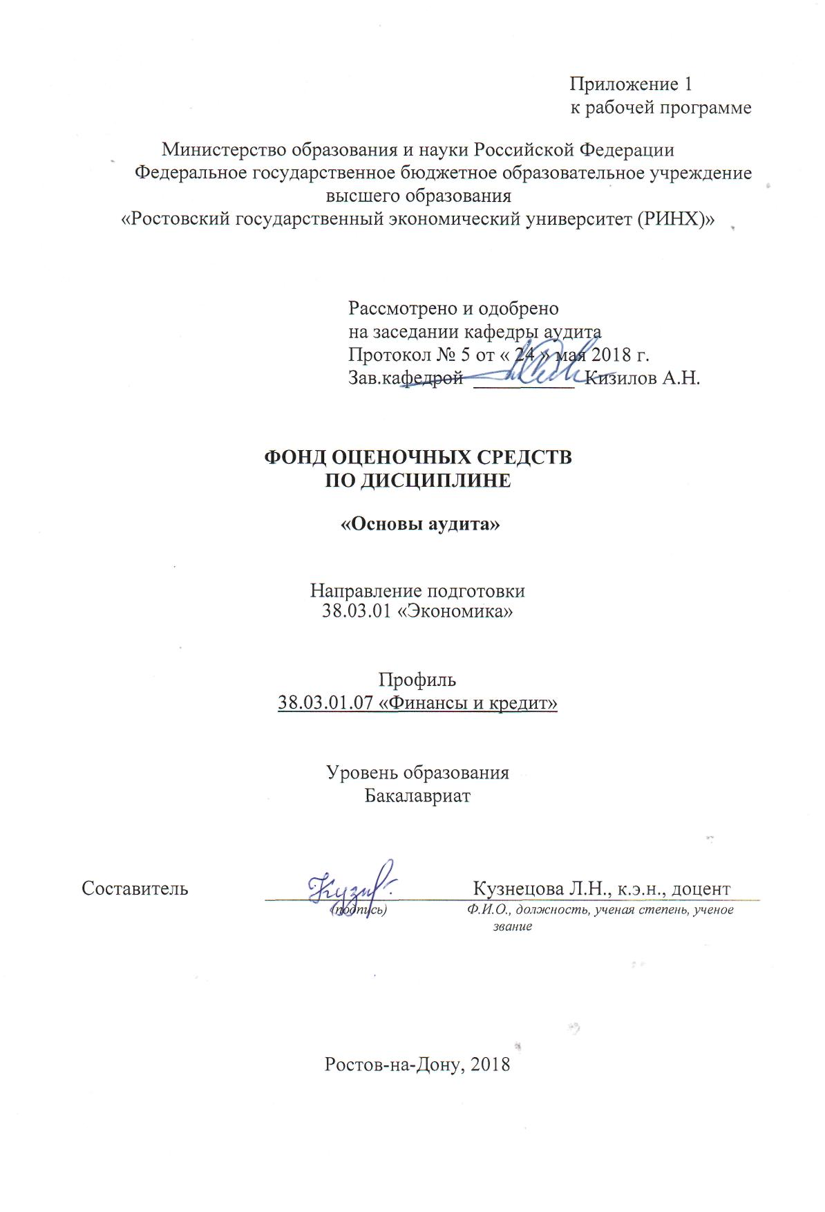

**Оглавление**

1 Перечень компетенций с указанием этапов их формирования в процессе освоения образовательной программы 3

2 Описание показателей и критериев оценивания компетенций на различных этапах их формирования, описание шкал оценивания 3

3 Типовые контрольные задания или иные материалы, необходимые для оценки знаний, умений, навыков и (или) опыта деятельности, характеризующих этапы формирования компетенций в процессе освоения образовательной программы 6

4 Методические материалы, определяющие процедуры оценивания знаний, умений, навыков и (или) опыта деятельности, характеризующих этапы формирования компетенций 22

**1 Перечень компетенций с указанием этапов их формирования в процессе освоения образовательной программы**

Перечень компетенций с указанием этапов их формирования представлен в п. 3. «Требования к результатам освоения дисциплины» рабочей программы дисциплины.

**2 Описание показателей и критериев оценивания компетенций на различных этапах их формирования, описание шкал оценивания**

2.1 Показатели и критерии оценивания компетенций:

|  |  |  |  |
| --- | --- | --- | --- |
| ЗУН, составляющие компетенцию | Показатели оценивания | Критерии оценивания | Средства оценивания |
| ПК-1 - способностью собирать и анализировать исходные данные, необходимые для расчета экономических и социально-экономических показателей, характеризующих деятельность хозяйствующих субъектов | | | |
| З методы сбора и источники информации, необходимые для регулирования деятельности хозяйствующих субъектов;  У собирать и анализировать исходные данные, необходимые для расчета экономических и социально-экономических показателей, характеризующих деятельность хозяйствующих субъектов  В приемами анализа исходных данных, необходимых для расчета экономических и  социально-экономических показателей, характеризующих деятельность хозяйствующих субъектов | Составленный обзор базовых нормативных требований в области аудита, поиск и сбор необходимой нормативной базы,  выполненные ситуационные задания с обоснованием на основе требований нормативных актов в области аудита,  использование баз данных Консультант плюс, Гарант | Соответствие подобранных нормативных актов проблеме исследования;  полнота и содержательность раскрываемого вопроса по проблемам нормативного регулирования аудиторской проверки; умение решать ситуационные задания;  соответствие представленной в ответах информации сведениям из информационно-справочных систем Консультант Плюс, Гарант | С – собеседование, Т – тест, СЗ –ситуационные задания, РЗ – расчетное задание |
| ПК-2 – способностью на основе типовых методик и действующей нормативно-правовой базы рассчитывать экономические и социально-экономические показатели, характеризующие деятельность хозяйствующих субъектов | | | |
| З типовые методики расчета и систему экономических и социально-экономических показателей, характеризующих деятельность хозяйствующих субъектов  У рассчитывать экономические и социально-экономические показатели, характеризующие  деятельность хозяйствующих субъектов;  В типовыми методиками расчета экономических и социально-экономических показателей, характеризующих деятельность хозяйствующих субъектов;  навыками применения и интерпретации типовых методик и нормативно-правовой документации при расчёте плановых экономических и социально-экономических показателей деятельности хозяйствующего субъекта | Составленный обзор требований в области аудита, поиск и сбор необходимой литературы,  выполненные ситуационные задания,  использование баз данных Консультант плюс, Гарант | Соответствие подобранной литературы проблеме исследования;  умение пользоваться дополнительной литературой при реферировании информации по вопросам аудита;  полнота и содержательность раскрываемого вопроса по проблемам организации аудиторской проверки; умение решать ситуационные задания;  соответствие представленной в ответах информации материалам профессиональной и учебной литературы, сведениям из информационно-справочных систем Консультант Плюс, Гарант | С – собеседование, Т – тест, СЗ –ситуационные задания, РЗ – расчетное задание |
| ПК-6 способностью анализировать и интерпретировать данные отечественной и зарубежной статистики о социально-экономических процессах и явлениях, выявлять тенденции изменения социально-экономических показателей | | | |
| З основы анализа и интерпретации данных отечественной и зарубежной статистики о социально-экономических процессах и явлениях;  У выявлять тенденции изменения социально-экономических показателей  В методами анализа и интерпретации данных отечественной и зарубежной статистики о социально-экономических процессах и явлениях | Составленный обзор оценки системы аудита, поиск и сбор необходимой литературы, использование баз данных Консультант плюс Гарант, использование современных глобальных информационных ресурсов, проведение моделирования проведения процедур и оценки системы внутреннего контроля и рисков хозяйствующих субъектов | Соответствие подобранной литературы проблеме исследования;  умение пользоваться дополнительной литературой при реферировании профессиональной информации;  полнота и содержательность раскрываемого вопроса по методам проведения и оформления результатов аудита; умение приводить примеры;  соответствие представленной в ответах информации материалам профессиональной и учебной литературы, сведениям из информационно-справочных систем Консультант Плюс, Гарант | С – собеседование, Т – тест, СЗ –ситуационные задания, РЗ – расчетное задание |

2.2 Шкалы оценивания:

Текущий контроль успеваемости и промежуточная аттестация осуществляется в рамках накопительной балльно-рейтинговой системы в 100-балльной шкале:

50-100 баллов (зачет): изложенный материал фактически верен, наличие глубоких исчерпывающих знаний в объеме пройденной программы дисциплины в соответствии с поставленными программой курса целями и задачами обучения;

0-49 баллов (незачет): ответы не связаны с вопросами, наличие грубых ошибок в ответе, непонимание сущности излагаемого вопроса, неумение применять знания в практике, неуверенность и неточность ответов на дополнительные и наводящие вопросы.

**3 Типовые контрольные задания или иные материалы, необходимые для оценки знаний, умений, навыков и (или) опыта деятельности, характеризующих этапы формирования компетенций в процессе освоения образовательной программы**

Министерство образования и науки Российской Федерации

Федеральное государственное бюджетное образовательное учреждение высшего образования

«Ростовский государственный экономический университет (РИНХ)»

Кафедра Аудита

**Вопросы к зачету**

по дисциплине Основы аудита

1. Понятие аудита. Цели, задачи, функции и принципы аудита.
2. Классификация видов аудиторской деятельности. Критерии обязательного аудита.
3. Значение независимого аудиторского контроля в современных условиях хозяйствования
4. История развития аудита как профессиональной деятельности
5. Система нормативного регулирования аудиторской деятельности в РФ
6. Федеральный закон «Об аудиторской деятельности»
7. Структура и функции органов, регулирующих аудиторскую деятельность в РФ
8. Саморегулируемые организации и их роль в регулирование аудиторской деятельности в РФ
9. Порядок подготовки и аттестации аудиторов
10. Права, обязанности и ответственность аудиторских организаций и индивидуальных аудиторов
11. Права, обязанности и ответственность аудируемых лиц
12. Внешний и внутренний контроль качества аудита
13. Профессиональная этика аудиторов
14. Стандартизация аудиторской деятельности. Классификация стандартов аудита.
15. Международные стандарты аудиторской деятельности
16. Значение и порядок разработки внутренних правил стандартов аудиторской деятельности.
17. Характеристика групп стандартов по видам
18. Этапы аудиторской проверки.
19. Согласование условий проведения аудита. Письмо-соглашение об условиях аудиторского задания.
20. Планирование аудита.
21. Понятие существенности в аудите и методы определения уровня существенности.
22. Аудиторский риск и его основные компоненты.
23. Оценка системы внутреннего контроля и риска в процессе аудита
24. Рабочие документы аудитора: состав, содержание, использование и хранение.
25. Понятие, виды и источники аудиторских доказательств.
26. Методы получения аудиторских доказательств.
27. Понятие и классификация аудиторских процедур
28. Аналитические процедуры в аудите.
29. Понятие и методы формирования аудиторской выборки.
30. Использование работы третьих лиц в процессе аудита.
31. Понятие, структура и содержание аудиторского заключения.
32. Виды аудиторского заключения. Условия модификации мнения аудитора.
33. Прочая информация руководству хозяйствующего субъекта по результатам аудита.
34. Этапы аудиторской проверки
35. Эволюция отечественных стандартов аудита
36. Эволюция международных стандартов аудита
37. Кодекс этики и правила независимости в аудите
38. Раскройте технологию проведения аудита финансовой (бухгалтерской) отчетности

**Критерии оценки:**

- оценка «зачтено» выставляется студенту, если  студентом усвоено более 50 процентов знаний;

- оценка «не зачтено» если  студентом усвоено менее 50 процентов знаний.

Составитель ________________________ Л.Н.Кузнецова

(подпись)

«____»__________________201… г.

Министерство образования и науки Российской Федерации

Федеральное государственное бюджетное образовательное учреждение высшего образования

«Ростовский государственный экономический университет (РИНХ)»

Тесты

Кафедра Аудита

**1. Банк тестов по модулям**

Модуль 1.Концептуальные основы аудита

Тестовое задание 1

**Сопутствующие аудиту услуги - это:**

1. Услуги эксперта;

2. Аудиторская деятельность, осуществляемая аудиторской организацией помимо проведения аудита;

3. Часть вспомогательных работ по осуществлению аудиторской проверки.

Тестовое задание 2

**Определите из ниже перечисленных прочих услуг услугу, совместимую с аудитом бухгалтерской отчетности:**

1. Ведение бухгалтерского учета;

2. Составление бухгалтерской отчетности;

3. Бухгалтерское консультирование.

Тестовое задание 3

**Согласно требованиям Кодекса этики аудитор обязан:**

1. Действовать в интересах заказчика услуг;

2. Действовать в интересах общества и всех пользователей отчетности;

3. Все выше изложенное.

Тестовое задание 4

**Система услуг, оказываемых аудиторскими организациями, включает:**

1. Проведение аудита, оказание сопутствующих аудиту услуг и прочих услуг, связанных с аудиторской деятельностью;

2. Проведение аудита и оказание сопутствующих аудиту услуг;

3. Проведение аудита и оказание прочих услуг, связанных с аудиторской деятельностью

Тестовое задание 5

**Федеральные стандарты аудиторской деятельности утверждает:**

1. Правительство РФ;

2. Министерство финансов РФ;

3. Совет по аудиторской деятельности при уполномоченном федеральном органе.

Тестовое задание 6

**Внутрифирменные правила (стандарты) аудиторской деятельности утверждает:**

1 Руководство аудиторской организации;

2. Министерство финансов РФ;

3. Совет по аудиторской деятельности при уполномоченном федеральном органе.

Тестовое задание 7

**Общие принципы аудита определяет:**

1. Внутрифирменные стандарты;

2. Федеральный стандарт №1 «Цель и основные принципы аудита финансовой (бухгалтерской) отчетности»;

3. Кодекс профессиональной этики аудиторов.

Тестовое задание 8

**Требования внутренних стандартов саморегулируемых организаций аудиторов:**

1. Обязательны к применению;

2. Обязательны к применению за исключением положений, в отношении которых указано, что они имеют рекомендательный характер;

3. Обязательны к применению для членов данной саморегулируемой организации.

Тестовое задание 9

**Ведение государственного реестра саморегулируемых организаций аудиторов осуществляется:**

1. Правительством РФ;

2 Уполномоченным федеральным органом;

3. Департаментом по организации аудиторской деятельности Минфина России.

Тестовое задание 10

**Анализ состояния рынка аудиторских услуг в Российской Федерации является функцией**:

1. Правительства РФ;

2. Уполномоченного федерального органа;

3. Аудиторской организации.

Тестовое задание 11

**Целью деятельности саморегулируемых организаций аудиторов является:**

1. Получение прибыли от оказания аудиторских услуг;

2. Обеспечение условий осуществления аудиторской деятельности;

3. Снижение риска ответственности перед пользователями бухгалтерской отчетности.

Тестовое задание 12

**Коммерческая организация приобретает право осуществлять аудиторскую деятельность с даты:**

1. Внесения сведений о ней в реестр аудиторов и аудиторских организаций саморегулируемой организации аудиторов;

2. Подачи сведений о ней в саморегулируемую организации аудиторов;

3. Получения лицензии.

Тестовое задание 13

**Внутренние стандарты аудиторской деятельности разрабатываются с учетом:**

1. Международных стандартов аудиторской деятельности;

2. Международных стандартов финансовой отчетности;

3. Федеральных стандартов аудиторской деятельности.

Тестовое задание 14

**Стандарты аудиторской деятельности классифицируются по уровню регулирования на:**

1. Международные, национальные и внутренние;

2. Международные, национальные и внутрифирменные;

3. Стандарты, разработанные для стран Европейского Союза, и стандарты, разработанные для США.

Тестовое задание 15

**Меры предосторожности, которые могут устранить угрозы независимости аудитора или ослабить их до приемлемого уровня, подразделяются на:**

1. меры предосторожности, установленные аудиторской, нормативными правовыми актами и меры предосторожности, обусловленные рабочей средой;

2. меры предосторожности, установленные аудиторской профессией и меры предосторожности, относящиеся к деятельности аудиторской организации;

3. меры предосторожности, относящиеся к заданию и меры предосторожности, обусловленные рабочей средой.

**Модуль 2.** Технология проведения аудита

Тестовое задание 16

**Может ли аудитор самостоятельно определять формы и методы проведения аудита?**

1. Нет, необходимо согласование с руководством аудируемого лица;

2. Да;

3. Да, за исключением случаев, когда проводится обязательный аудит.

Тестовое задание 17

**Коммерческая организация приобретает право осуществлять аудиторскую деятельность с даты:**

1. Внесения сведений о ней в реестр аудиторов и аудиторских организаций саморегулируемой организации аудиторов;

2. Подачи сведений о ней в саморегулируемую организации аудиторов;

3. Получения лицензии.

Тестовое задание 18

**Единые требования в отношении контроля качества выполнения заданий по аудиту устанавливает Международный стандарт аудита:**

1. Международный стандарт аудита;
2. Постановление Правительства РФ;
3. Стандарт аудита саморегулируемой организации.

Тестовое задание 19

**Сутью принципа объективности в аудите является то, что аудитор не должен допускать влияния на его суждения:**

1. предвзятости, конфликта интересов;

2. предвзятости, других лиц ;

3. предвзятости, конфликта интересов либо других лиц.

Тестовое задание 20

**«Обзорная проверка качества выполнения задания» – это:**

1. процесс, призванный после выдачи аудиторского заключения объективно оценить значимые суждения и выводы аудиторской группы, сформированные по результатам аудита;

2. процесс, призванный до выдачи аудиторского заключения объективно оценить значимые суждения и выводы аудиторской группы, сформированные по результатам аудита;

3. один из видов внешнего контроля качества оказываемых аудиторских услуг.

Тестовое задание 21

**Профессиональная компетентность – это** элемент**:**

1. кадровой работы;

2. принятия на обслуживание нового клиента или продолжении сотрудничества с уже существующим клиентом потенциальная угроза личной заинтересованности;

3. выполнения задания.

**2.Инструкция по выполнению.** Укажите номер правильного варианта ответа. Возможен только один правильный ответ.

1. **Критерии оценки:**

50-100 баллов (зачет)- выставляется студенту, если студент ответил правильно на 12 и более вопросов;

0-49 баллов (незачет) выставляется студенту, если студент ответил правильно на 12 и менее вопросов.

Составитель _______________________ Л.Н. Кузнецова

(подпись)

«____»__________________201…  г.

Министерство образования и науки Российской Федерации

Федеральное государственное бюджетное образовательное учреждение высшего образования

«Ростовский государственный экономический университет (РИНХ)»

Кафедра «Аудит»

**Ситуационные задачи**

по дисциплинеОсновы аудита

- **Ситуационная задача 1**

Сумма активов баланса АО «Квадрат» на 31.12.20ХХ г. – 17800 тыс. руб., объем выручки от продажи продукции за 20ХХ г. – 459710 тыс. руб. Подлежит ли АО «Квадрат» обязательному аудиту; если да, то определите, по какому критерию. Используйте положения Федерального закона «Об аудиторской деятельности».

**Ситуационная задача 2**

Аудиторская фирма «Синус-Аудит» оказывает аудиторские услуги ООО «Трапеция» в течение последних четырех последних лет осуществляет информационно-консультационное обслуживание, налоговый аудит. В отчетном году в связи со сменой бухгалтерского программного обеспечения произошла утеря части бухгалтерской информации. Руководство ООО «Трапеция» обратилось к своим деловым партнерам (в аудиторскую фирму «Синус-Аудит») с просьбой произвести работы по восстановлению бухгалтерского учета за четвертый квартал 20ХХ г. и аудиторскую проверку за 20ХХ г. Оцените ситуацию. Используйте положения Федерального закона «Об аудиторской деятельности».

**Ситуационная задача 3**

Составьте примерную смету расходов аудиторской фирмы «Синус-Аудит» по статьям затрат с указанием ориентировочного удельного веса каждого вида расходов. Какие виды расходов являются специфичными для аудиторской деятельности? Какие расходы гарантируют высокое качество оказываемых аудиторских услуг?

**Ситуационная задача 4**

Составьте Письмо обязательство на проведение аудита АО «Диагональ» аудиторской фирмой «Аудит и консалтинг»

**Ситуационная задача 5**

Составьте гражданско-правовой договор на проведение аудита АО «Диагональ» аудиторской фирмой «Аудит и консалтинг» расходы гарантируют высокое качество оказываемых аудиторских услуг?

**Ситуационная задача 6**

Разработайте общий план аудита, руководствуясь Международными стандартами аудита. Основной вид деятельности АО «Диагональ» - осуществление автомобильных перевозок. В структуре АО «Диагональ» - кафе, автозаправочная станция, станция технического обслуживания автомобилей. В составе внеоборотных активов все виды активов, кроме нематериальных активов и незавершенного строительства. В составе оборотных активов – все активы, кроме незавершенного производства и краткосрочных финансовых вложений. В отчетном периоде организация не пользовалась кредитами и займами. По результатам хозяйственной деятельности получена чистая прибыль. Отразите в общем плане аудита график и сроки проведения аудита с учетом планируемого объема работ и условий договора (01.03.201Х-23.03.201Х). В результате диагностики на этапе предварительного планирования определен состав аудиторской группы: руководитель аудиторской проверки, один аудитор и один ассистент аудитора. Результаты оформите в виде рабочего документа - приложения к внутрифирменному стандарту.

**Ситуационная задача 7**

Принимая во внимание предпосылки составления бухгалтерской отчетности, а также, учитывая условия, изложенные в ситуации 7, составьте программу аудита по сегменту «Аудит основных средств». Результаты оформите в виде рабочего документа - приложения к внутрифирменному стандарту.

**Ситуационная задача 8**

В процессе осуществления внешнего контроля качества аудита в фирме ООО «Синус-Аудит» установлено, что общий план аудита одного из клиентов (ООО «Сфера») содержит следующую информацию: аудируемое лицо; период аудита; общее количество человеко-часов. План составлен с указанием разделов бухгалтерского учета, соответствующих группировке статей бухгалтерского баланса. План аудита подписан руководителем аудиторской проверки. Определите и опишите нарушения в порядке составления и оформления общего плана аудита. Определите, какая информация в отношении общего плана аудита должна быть определена во внутрифирменном стандарте.

**Ситуационная задача 9**

При планировании аудиторской проверки возникла необходимость оценить аудиторский риск. Неотъемлемый риск, обусловленный особенностями деятельности аудируемого лица, оказался высоким и составил 90 %. Риск средств контроля в связи с низкой надежностью системы внутреннего контроля аудиторы оценили в 50 %. После разработки программы аудита по сегментам риск необнаружения составил 14 %. Рассчитайте величину общего аудиторского риска и риска существенного искажения бухгалтерской отчетности.

**Ситуационная задача 10**

Исходя из данных ситуации 7, величина общего аудиторского риска оказалась очень высокой. Руководителем аудиторской организации принято решение принять меры для снижения общего аудиторского риска по проверке до приемлемой величины – 5 %. Определите величину риска необнаружения в данном случае. Укажите способы снижения риска необнаружения.

**Ситуационная задача 11**

В процессе предварительного планирования аудита АО «Вертикаль», проводимого впервые аудиторской фирмой ООО «Синус-Аудит», получена следующая информация о клиенте:

* утеряны материалы предыдущей аудиторской проверки;
* в отчетном периоде освоено производство принципиально нового вида продукции;
* в конце аудируемого периода произошла смена главного бухгалтера.

В процессе изучения аудитором действующих систем бухгалтерского учета и внутреннего контроля получена следующая информация. В бухгалтерии работают 13 бухгалтеров. Используется журнально-ордерная форма бухгалтерского учета. Вся бухгалтерская информация, кроме расчетов с персоналом по заработной плате, обрабатывается вручную. Компьютерная программа по расчетам заработной платы работников создана программистами АО «Вертикаль». Вся полнота ответственности за организацию контроля обработки бухгалтерской информации и составления финансовой отчетности возложена на главного бухгалтера. Производственные отчеты различных подразделений согласно утвержденному графику должны представляться главному бухгалтеру. Руководство предприятия особенное внимание уделяет учету и контролю затрат основного производства. Поэтому периодически в течение года проводятся инвентаризации незавершенного производства. В случае необходимости отражения в учете нетипичных и неоднозначно трактуемых в законодательстве операций решение принимает главный бухгалтер. В аудиторские организации за консультациями учетный персонал не обращается. В связи с сильной загруженностью главный бухгалтер не всегда успевает проконтролировать представление производственных отчетов и изучить результаты инвентаризации и сверок. Это приводит к тому, что основная работа по выявлению и исправлению ошибок, обнаруженных в результате инвентаризаций и сверок, проводится бухгалтерами производственных подразделений.

Выделите и опишите в рабочем документе факторы, влияющие на неотъемлемый риск и риск средств контроля. Оцените влияние данных факторов на величину неотъемлемого риска и риска средств контроля (оценки 1, 2, 3 – от минимального до максимального влияния на риски). Определите перечень процедур внутреннего контроля и оцените их эффективность.

**Ситуационная задача 12**

По каждой из приведенных ниже целей аудита предложите возможные процедуры проверки по существу, а также источники получения различных аудиторских доказательств.

1. Цель аудита: Гарантировать, что резервы по сомнительной дебиторской задолженности аудируемого лица сформированы надлежащим образом.

2. Цель аудита: Гарантировать, что вся кредиторская задолженность аудируемого лица отражена в бухгалтерской отчетности.

3. Цель аудита: Гарантировать, что отраженные в бухгалтерской отчетности приобретенные товары и услуги соответствуют действительности.

**Ситуационная задача 13**

По каждой из следующих целей аудита предложите возможные аналитические процедуры:

1. Цель аудита: Гарантировать, что объем продаж аудируемого лица полностью отражен в отчете о финансовых результатах.

2. Цель аудита: Гарантировать, что материально-производственные запасы аудируемого лица правильно отражены в бухгалтерской отчетности.

3. Цель аудита: Гарантировать, что дебиторская задолженность аудируемого лица правильно отражена в бухгалтерской отчетности.

**Ситуационная задача 14**

Общий объем проверяемой совокупности хозяйственных операций по счету «Основные средства» 15876 тыс. руб. Суммарное стоимостное выражение элементов наибольшей стоимости и ключевых элементов 992 тыс. руб. Уровень существенности согласно расчету – 300 тыс. руб. Для анализируемой статьи учета характерны следующие риски:

1. неотъемлемый риск – средний;
2. риск средств контроля – средний;
3. риск, связанный с пересекающимися процедурами – высокий.

Определите число элементов выборки.

**Ситуационная задача 15**

В процессе проведения аудиторской проверки АО «Квадро» за 200Х г. при запросе аудитором ООО «Синус-Аудит» необходимых документов получен отказ предоставить весь комплекс бухгалтерских документов и учетных регистров за второе полугодие 200Х г. При этом в качестве обоснования для отказа представлен Акт об уничтожении документации и имущества в результате аварии отопительной системы в декабре 201Х г., подписанный представителями управления МЧС по Ростовской области.

Напишите фрагмент модифицированного аудиторского заключения о финансовой (бухгалтерской) отчетности с соответствующим обоснованием.

При оформлении модифицированного аудиторского заключения используйте одну из рекомендуемых форм, приведенных в Международных стандартах аудита.

**Ситуационная задача 16**

В процессе аудита ООО «Семестр» не обнаружены существенные нарушения и ситуации, которые могут привести к выдаче модифицированного аудиторского заключения. Аудиторская проверка ООО «Семестр» за 200Х г. согласно договору оказания аудиторских услуг началась 10.01.200ХХ г. Это не позволило аудиторам ООО «Синус-Аудит» наблюдать за проведением инвентаризации материально-производственных запасов, стоимость которых составляет 12% от валюты баланса.

Напишите фрагмент модифицированного аудиторского заключения о финансовой (бухгалтерской) отчетности с соответствующим обоснованием. При оформлении модифицированного аудиторского заключения используйте одну из рекомендуемых форм, приведенных в Международных стандартах аудита.

**Ситуационная задача 17**

Аудиторская фирма «Синус-Аудит» впервые заключила договор с АО «Эллипс» на проведение инициативного аудита. В процессе подготовки проверки руководство АО стало настаивать на использовании исключительно сплошного способа проверки по всем сегментам аудита. Выяснилось также, что главный бухгалтер категорически против направления аудиторами запросов дебиторам с целью подтверждения соответствующей задолженности, а также наблюдения процесса проведения инвентаризации запасов. Оцените ситуацию. Используйте положения Федерального закона «Об аудиторской деятельности» и Международных стандартов аудита.

**Ситуационная задача 18**

В результате аудита расчетов с аффилированными лицами АО «Спектр» аудитор ООО «Синус-Аудит» выявил дебиторскую задолженность дочерних обществ перед АО «Спектр» на сумму 8520 тыс. руб. Уровень существенности по проверяемой статье составил 3700 тыс. руб. При изучении аудитором пояснений к годовой бухгалтерской отчетности АО «Спектр» за 201Х г. не обнаружены какие-либо данные относительно данного дебитора.

Напишите фрагмент модифицированного аудиторского заключения о финансовой (бухгалтерской) отчетности с соответствующим обоснованием. При оформлении модифицированного аудиторского заключения используйте одну из рекомендуемых форм, приведенных в федеральных правилах (стандартах).

|  |  |  |
| --- | --- | --- |
| Регламент проведения мероприятия оценивания | | |
| 1. | Предел длительности решения задачи | 5-30 мин. |
| 2. | Внесение исправлений в представленное решение | до 3 мин. |
| 3. | Комментарии преподавателя | до 2 мин. |
|  | Итого | до 35 мин. |

|  |  |
| --- | --- |
| Критерии оценивания: | |
| Оценка «зачтено» выставляется, если | Задача решена в полном объеме или расчеты или оценки сделаны верно, процент ошибок менее 15, предлагаемые рабочие документы методически обоснованы, сделаны необходимые выводы; |
| Оценка «не зачтено» выставляется, если | Задача не решена, расчеты или оценки сделаны неверно, процент ошибок более 15, предлагаемые рабочие документы методически не обоснованы, отсутствуют выводы. |

Составитель ________________________ Л.Н.Кузнецова

(подпись)

«____»__________________201… г.

Министерство образования и науки Российской Федерации

Федеральное государственное бюджетное образовательное учреждение высшего образования

«Ростовский государственный экономический университет (РИНХ)»

Кафедра «Аудит»

**Вопросы для собеседования**

по дисциплине«Основы аудита»

**Модуль 1.***.* **ТЕОРЕТИЧЕСКИЕ И ОРГАНИЗАЦИОННЫЕ ОСНОВЫ АУДИТА**

**Вопросы для собеседования**:

1. Проанализировать определения контроля, ревизии и аудита, изложенные в учебной и научной литературе.
2. Исследовать функции, принципы аудита на основании международных стандартов аудита.
3. Ознакомиться с историческим экскурсом и этапами развития аудита.
4. Рассмотреть основные задачи государственного финансового контроля, ревизии иаудита экономической литературе.
5. Определить сущность аудита, исследовав нормативные акты по аудиту (Федеральный закон «Об аудиторской деятельности», Международные стандарты аудита.
6. Исследоватьцели, задачи и функции аудита.
7. Проанализироватьконцепции и постулаты аудита на основе изучения иностранной и отечественной экономической литературы.
8. Дать классификацию видов аудита по следующим признакам: стадии развития, обязательности осуществления, сфере деятельности субъекта, объекту проверки, периодичности проверки, назначению.
9. Проанализировать современное состояние рынка аудиторских услуг.
10. Изучить нормативно-правовые акты, применяемые в аудиторской деятельности
11. Ознакомиться с определением различных подходов к определению законодательных ограничений в занятии аудиторской деятельностью и в проведении аудиторских проверок конкретного клиента
12. Рассмотреть порядок осуществления внешнего и внутреннего контроля качества аудита
13. Охарактеризовать основные виды ответственности аудиторских организаций и индивидуальных аудиторов

**Модуль 2. ТЕХНОЛОГИЯ ПРОВЕДЕНИЯ АУДИТА**

**Вопросы для собеседования**:

1. Ознакомиться с предпосылками составления бухгалтерской отчетности, их видами, использованием в процессе аудита
2. Изучить порядок взаимодействия аудитора и руководства аудируемого лица в процессе сбора аудиторских доказательств
3. Рассмотреть особенности проведения аудиторских процедур в особых случаях
4. Проанализировать нормативные документы в сфере регулирования сбора аудиторских доказательств
5. Изучить вопросы влияния существенности на вариант аудиторского заключения.
6. Рассмотреть этапы формирования и выражения мнения в аудиторском заключении
7. Представить перечень наиболее распространенных искажений бухгалтерской (финансовой) отчетности, которые ведут к модификации аудиторского заключения
8. Ознакомиться с принципами общения аудитора и руководством аудируемого лица

на всех этапах аудита

1. Рассмотреть этапы формирования и выражения мнения в аудиторском заключении
2. Представить перечень наиболее распространенных ситуаций, которые могут потребовать использование работы третьих лиц (эксперта и др.).

|  |  |
| --- | --- |
| **Критерии оценки:** | |
| Оценка «зачтено» выставляется, если:  1. Ответ представлен в объеме  2. Ссылка на нормативные документы представлена  3.Дополнительные источники при ответе | > 70%  в полном объеме или частично> 50%  использованы |
| Оценка «не зачтено» выставляется, если  1. Ответ представлен в объеме  2. Ссылка на нормативные документы представлена  3.Дополнительные источники при ответе | <30%  частично < 50%  не использованы |

 Составитель ________________________ Л.Н. Кузнецова

«____»__________________201… г.

Министерство образования и науки Российской Федерации

Федеральное государственное бюджетное образовательное учреждение высшего образования

«Ростовский государственный экономический университет (РИНХ)»

Кафедра «Аудит»

**Комплект расчетных заданий**

по дисциплине «Основы аудита»

**1 Задачи репродуктивного уровня**

Задание 1

При планировании аудиторской проверки возникла необходимость оценить аудиторский риск. Неотъемлемый риск, обусловленный особенностями деятельности аудируемого лица, оказался высоким и составил 90 %. Риск средств контроля в связи с низкой надежностью системы внутреннего контроля аудиторы оценили в 50 %. После разработки программы аудита по сегментам риск необнаружения составил 14 %. Рассчитайте величину общего аудиторского риска и риска существенного искажения бухгалтерской отчетности.

**2 Задачи реконструктивного уровня**

Задание 1

Рассмотрите следующие варианты сочетаний различных видов аудиторских доказательств. Расположите их по убыванию степени надежности. Определите, для подтверждения какой предпосылки подготовки бухгалтерской отчетности используются приведенные аудиторские доказательства.

1.Цель: Подтвердить, что здания являются собственностью аудируемого лица.

Таблица 1

Виды аудиторских доказательств (вариант 1)

|  |  |  |
| --- | --- | --- |
| Доказательства | Классификация | Ранжирование по степени надежности |
| Устное заявление охранника, подтверждающее, что здания являются собственностью организации. |  |  |
| Письменное подтверждение нотариуса о том, что у предприятия имеются документы, подтверждающие владение организацией заводскими зданиями. |  |  |
| Оригиналы документов, представленных нотариусом, имеющих государственную регистрацию, подтверждающие владение организацией заводскими зданиями. |  |  |
| Устное заявление директора, подтверждающее владение организацией заводскими зданиями. |  |  |
| Заявление, подписанное директором, подтверждающее владение организацией заводскими зданиями. |  |  |

2. Цель: Подтвердить остаток на расчетном счете аудируемого лица в конце года.

Таблица 2

Виды аудиторских доказательств (вариант 2)

|  |  |  |
| --- | --- | --- |
| Доказательства | Классификация | Ранжирование по степени надежности |
| Устное подтверждение остатка финансовым директором. |  |  |
| Копия выписки банка, отражающая остаток на расчетном счете в конце года. |  |  |
| Письменное подтверждение из банка (справка) об остатке на расчетном счете в конце года. |  |  |
| Устное подтверждение заместителя главного бухгалтера об остатке на расчетном счете в банке в конце года. |  |  |

3. Цель: Подтвердить стоимость административного здания, которое подверглось переоценке в течение года и включено в бухгалтерскую отчетность по новой стоимости.

Таблица 3

Виды аудиторских доказательств (вариант 3)

|  |  |  |
| --- | --- | --- |
| Доказательства | Классификация | Ранжирование по степени надежности |
| Устное заявление оценщика, подтверждающего стоимость административного здания в конце года. |  |  |
| Статья в финансовой прессе с информацией о стоимости, выплаченной за аналогичное административное здание. |  |  |
| Письмо аттестованного оценщика с подробным описанием его опыта работы и определяющее стоимость административного здания в конце года. |  |  |

**3 Задачи творческого уровня**

Задание 1

В результате аудита расчетов с аффилированными лицами АО «Спектр» аудитор ООО «Синус-Аудит» выявил дебиторскую задолженность дочерних обществ перед АО «Спектр» на сумму 8520 тыс. руб. Уровень существенности по проверяемой статье составил 3700 тыс. руб. При изучении аудитором пояснений к годовой бухгалтерской отчетности АО «Спектр» за 201Х г. не обнаружены какие-либо данные относительно данного дебитора.

Напишите фрагмент модифицированного аудиторского заключения о финансовой (бухгалтерской) отчетности с соответствующим обоснованием. При оформлении модифицированного аудиторского заключения используйте одну из рекомендуемых форм, приведенных в федеральных правилах (стандартах).

**4. Задачи репродуктивного уровня**

Согласно внутрифирменному стандарту аудиторской фирмы ООО «Синус-Аудит» для расчета уровня существенности и степени точности в качестве базовых выбраны следующие показатели бухгалтерской отчетности и их критерии.

Базовые показатели и критерии для определения уровня существенности

|  |  |
| --- | --- |
| Показатели | Проценты |
| Прибыль до налогообложения | 5 |
| Выручка от продаж | 2 |
| Капитал и резервы | 10 |
| Сумма активов | 2 |

Используя данные, приведенные в таблицах (рабочих документах аудитора), сделайте расчеты для определения и распределения единого уровня существенности.

В качестве источников информации использовать бухгалтерскую (финансовую) отчетность коммерческих организаций за последний отчетный год.

В качестве источников информации использовать бухгалтерскую (финансовую) отчетность коммерческих организаций за последний отчетный год.

**5 Задачи реконструктивного уровня**

Используя данные, приведенные в таблицах (рабочих документах аудитора), сделайте расчеты для определения и распределения единого уровня существенности двумя способами.

В качестве источников информации использовать бухгалтерскую (финансовую) отчетность коммерческих организаций за последний отчетный год.

**ВАРИАНТ 1.**

|  |  |  |  |  |  |  |  |  |
| --- | --- | --- | --- | --- | --- | --- | --- | --- |
| ОПРЕДЕЛЕНИЕ УРОВНЯ СУЩЕСТВЕННОСТИ | | | | | | | **РД №2** | |
| **АУДИРУЕМОЕ ЛИЦО** | | | | | **АУДИРУЕМЫЙ ПЕРИОД** | | | |
| **1. Определение единого (общего) уровня существенности и уровня точности** | | | | | | | | |
| Наименование базового показателя бухгалтерской отчетности | Значение базового показателя,  тыс. руб. | | | | | Доля от базового показателя % | | Значение для расчета единого (общего) уровня существенности тыс. руб. |
| На начало года (за прошлый год) | | На конец  года (за отчетный год) | Среднее за год | |
| 1 | 2 | | 3 | | 4 | 5 | | 6 |
| 1.Прибыль до налогообложения  2.Выручка от продажи (без НДС)  3. Сумма активов  4. Капитал и резервы |  | |  | |  | 5  2  2  10 | |  |
| На основании данных графы 6.   * Среднее значение уровня существенности (тыс. руб.) * Отличие наибольшего значения от среднего (%) * Отличие наименьшего значения от среднего (%) * Среднее значение уровня существенности на основе оставшихся показателей (тыс. руб.) * Округление значения (тыс. руб.) | |  | | | | | | |
| Общий уровень существенности (тыс. руб.) | |  | | | | | | |
| Уровень точности (75% от уровня существенности), (тыс. руб.) | |  | | | | | | |

|  |  |  |  |  |  |  |  |  |  |  |  |  |  |
| --- | --- | --- | --- | --- | --- | --- | --- | --- | --- | --- | --- | --- | --- |
| **2. Определение уровней существенности значимых статей бухгалтерского баланса** | | | | | | | | | | | | | |
| Значимые статьи баланса | Сумма, тыс. руб. | | | Доля статьи в валюте баланса, % | | | | | | | Уровень существенности, распределенный по статьям, тыс. руб. | | |
| На 31.12.  20_г. | | На 31.12.  20_г. | На 31.12.  20_г. | На 31.12.  20_г. | | | | | | На 31.12.  20_г. | На 31.12.  20_г. | |
| 1 | 2 | | 3 | 4 | 5 | | | | | | 6 | 7 | |
| Статьи актива | | | | | | | | | | | | | |
|  |  | |  |  | |  | | | |  | | |  |
|  |  | |  |  | |  | | | |  | | |  |
| Валюта баланса |  | |  | 100,0 | | 100,0 | | | |  | | |  |
| Статьи пассива | | | | | | | | | | | | | |
|  |  | |  |  | |  | | | |  | | |  |
|  |  | |  |  | |  | | | |  | | |  |
| Валюта баланса |  | |  | 100,0 | | 100,0 | | | |  | | |  |
| **3. Определение уровня существенности показателей отчета о прибылях и убытках** | | | | | | | | | | | | | |
| Показатели отчета о прибылях и убытках  за ______ год | Сумма, тыс. руб. | | | Доля показателя в выручке от продажи, % | | | | Уровень существенности, распределенный по показателям,  тыс. руб. | | | | | |
| За предыдущий год | За отчетный год | | За предыдущий год | За отчетный год | | | За предыдущий год | | | | За отчетный год | |
| 1 | 2 | 3 | | 4 | 5 | | | 6 | | | | 7 | |
| Выручка от продажи |  |  | | 100,0 | 100,0 | | |  | | | |  | |
|  |  |  | |  |  | | |  | | | |  | |
|  |  |  | |  |  | | |  | | | |  | |
| **ВАРИАНТ 2**   |  |  |  |  |  |  |  |  |  | | --- | --- | --- | --- | --- | --- | --- | --- | --- | | ОПРЕДЕЛЕНИЕ УРОВНЯ СУЩЕСТВЕННОСТИ | | | | | | | **РД №2** | | | **АУДИРУЕМОЕ ЛИЦО** | | | | | **АУДИРУЕМЫЙ ПЕРИОД** | | | | | **1. Определение единого (общего) уровня существенности** | | | | | | | | | | Наименование базового показателя бухгалтерской отчетности | Значение базового показателя,  тыс. руб. | | | | | Доля от базового показателя % | | Значение для расчета общего уровня существенности тыс. руб. | | На начало года  (за прошлый год) | | На конец  года (за отчетный год) | Среднее за год | | | 1 | 2 | | 3 | | 4 | 5 | | 6 | | * ………………………………… | | ………………………………………. | | | | | | | | Общий уровень существенности (тыс. руб.) | |  | | | | | | | | Доля общего уровня существенности от суммы активов (%) | |  | | | | | | |   **2. Определение уровней существенности значимых статей бухгалтерского баланса на конец аудируемого периода** | | | | | | | | | | | | | |
| Значимые статьи баланса по состоянию на ________ | Сумма, тыс. руб. | | | Доля общего уровня существенности от суммы активов (%) | | | | Уровень существенности по статьям, тыс. руб. | | | | | |
| 1 | 2 | | | 3 | | | | 4 | | | | | |
| Статьи актива | | | | | | | | | | | | | |
|  |  | | |  | | |  | | | | | | |
|  |
|  |
| Статьи пассива | | | | | | | | | | | | | |
|  |  | | |  | | |  | | | | | | |
|  |
|  |
| **3. Определение уровней существенности показателей отчета о финансовых результатах за аудируемый период** | | | | | | | | | | | | | |
| Показатели отчета о финансовых результатах  за ______ год | Сумма, тыс. руб. | | | Утвержденный во внутреннем регламенте процент для расчета уровня существенности | | | | | Уровень существенности по показателям,  тыс. руб. | | | | |
| 1 | 2 | | | 3 | | | | | 4 | | | | |
|  |  | | | 2 | | | | |  | | | | |
|  |  | | | 2 | | | | |  | | | | |
|  |  | | | 2 | | | | |  | | | | |

**6 Задачи творческого уровня**

Задание 2

На основании данных, представленных в рабочих документах, предложите оригинальный метод определения уровня существенности и определите уровень существенности на основе предложенного метода, оформите рабочие документы

**Критерии оценки:**

- оценка «зачтено» выставляется студенту, если расчеты или оценки сделаны верно, процент ошибок менее 15, предлагаемые рабочие документы методически обоснованы, сделаны необходимые выводы;

- оценка «не зачтено» выставляется, если расчеты или оценки сделаны неверно, процент ошибок более 15, предлагаемые рабочие документы методически не обоснованы, отсутствуют выводы.

  Составитель ________________________ Л.Н. Кузнецова

«____»__________________20__  г.

**4 Методические материалы, определяющие процедуры оценивания знаний, умений, навыков и (или) опыта деятельности, характеризующих этапы формирования компетенций**

Процедуры оценивания включают в себя текущий контроль и промежуточную аттестацию.

**Текущий контроль** успеваемости проводится с использованием оценочных средств, представленных в п. 3 данного приложения. Результаты текущего контроля доводятся до сведения студентов до промежуточной аттестации.

**Промежуточная аттестация** проводится в форме зачета. Зачет проводится в соответствии с балльно-рейтинговой системой оценивания. Для тех студентов, которые хотят повысить свою оценку проводится письменный зачет. Количество вопросов в зачетном задании – 2. Проверка ответов и объявление результатов проводится в день зачета.

Результаты аттестации заносятся в экзаменационную ведомость и зачетную книжку студента. Студенты, не прошедшие промежуточную аттестацию по графику сессии, должны ликвидировать задолженность в установленном порядке.

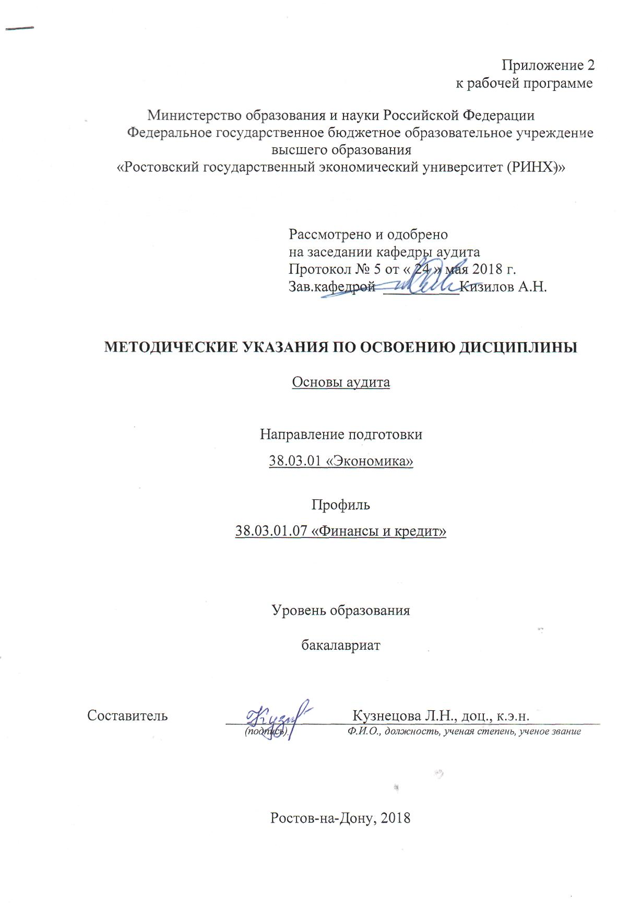

Методические указания по освоению дисциплины «Основы аудита» адресованы студентам всех форм обучения. Учебным планом по направлению подготовки 38.03.01 «Экономика»

предусмотрены следующие виды занятий:

- лекции;

- практические занятия.

В ходе лекционных занятий рассматриваются основные вопросы дисциплины, даются рекомендации для самостоятельной работы и подготовке к практическим занятиям.

В ходе практических занятий углубляются и закрепляются знания студентов по ряду рассмотренных вопросов, развиваются навыки. На практических занятиях в процессе опроса, собеседования, решения ситуационных задач и тестов, осуществляется оценка уровня изучения материала по соответствующим критериям оценивания компетенций.

При подготовке к практическим занятиям каждый студент должен:

– изучить рекомендованную учебную литературу;

– подготовить ответы на все вопросы по изучаемой теме;

–письменно решить домашнее задание, рекомендованные преподавателем при изучении каждой темы.

В процессе подготовки к практическим занятиям студенты могут воспользоваться консультациями преподавателя.

Вопросы, не рассмотренные на практических занятиях, должны быть изучены студентами в ходе самостоятельной работы. Контроль самостоятельной работы студентов над учебной программой курса осуществляется в ходе занятий методом устного опроса или посредством тестирования. В ходе самостоятельной работы каждый студент обязан прочитать основную и по возможности дополнительную литературу по изучаемой теме, дополнить конспекты занятий недостающим материалом, выписками из рекомендованных первоисточников. Выделить непонятные термины, найти их значение в энциклопедических словарях.

Контроль самостоятельной работы студентов над учебной программой курса осуществляется в ходе практических занятий методом устного опроса или посредством тестирования.

Студент должен готовиться к предстоящему практическому занятию по всем, обозначенным в рабочей программе дисциплины вопросам.

При реализации различных видов учебной работы используются разнообразные (в т.ч. интерактивные) методы обучения, в частности, интерактивная доска для подготовки и проведения лабораторных и семинарских занятий.

Для подготовки к занятиям, текущему контролю и промежуточной аттестации студенты могут воспользоваться электронной библиотекой ВУЗа <http://library.rsue.ru/> . Также обучающиеся могут взять на дом необходимую литературу на абонементе вузовской библиотеки или воспользоваться читальными залами вуза.